FUNDACIÓN UNIVERSITARIA INPAHU
MÓDULO DE GENERACIÓN
INFORMES PARA LA EVALUACIÓN DEL DESEMPEÑO DOCENTE

DOCUMENTO DE REQUERIMIENTOS

Introducción

El presente documento describe los requerimientos de un módulo que permite la generación automática de los informes del desempeño docente de la institución. El sistema se conectará con la base de datos de la universidad que contiene los resultados de la evaluación docente realizada con el Software Seven y permitirá generar los respectivos informes que se describen más adelante en este documento.

El sistema podrá ser utilizado por 3 tipos de roles o actores:
- Director de Programa: Persona a cargo de dirigir un programa de la institución, el cual podrá visualizar los resultados de los docentes a cargo.
- Administrador de Módulo: El administrador del módulo es la persona que puede ver y generar los resultados de la evaluación del desempeño de cualquier docente.
- Administrador del Sistema: El administrador del sistema puede agregar y eliminar cuentas de usuarios con los permisos de los 2 roles anteriormente descritos.

INFORME 1 - Informe detallado
Incluye el número y porcentaje de respuestas para cada pregunta de los distintos campos del saber (Docencia, Gestión e Investigación) tanto de heteroevaluación como de autoevaluación. En el campo de la docencia se debe mostrar los resultado por asigantura-grupo a cargo del docente y las observaciones hechas por los estudiantes.

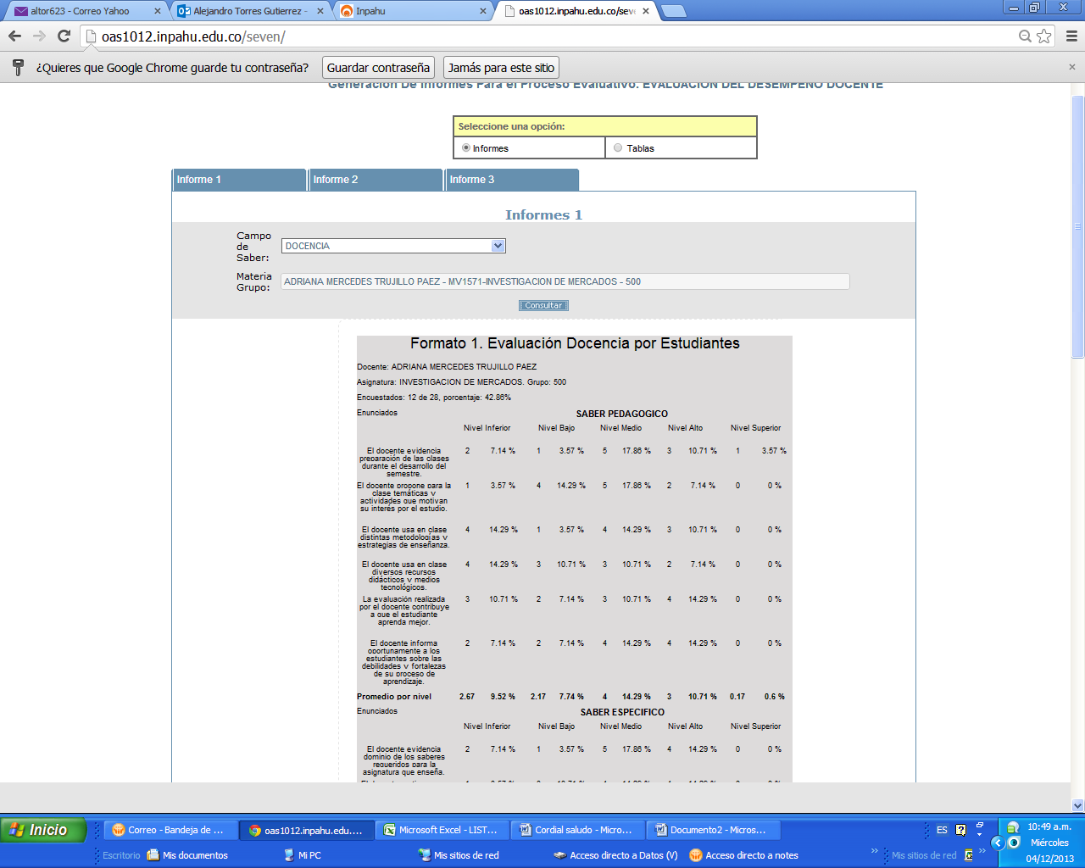

INFORME 2-

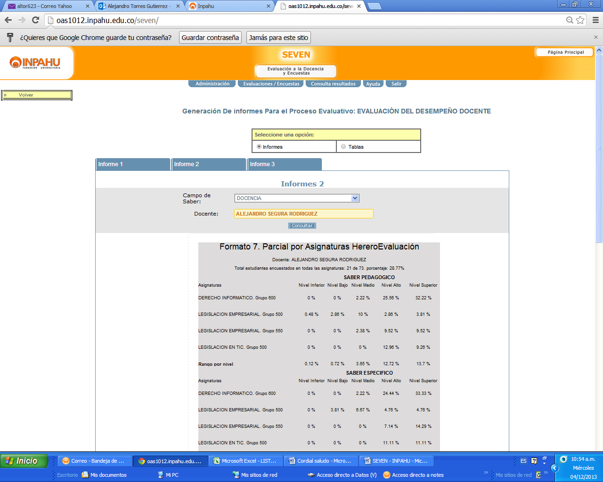

Informe 3

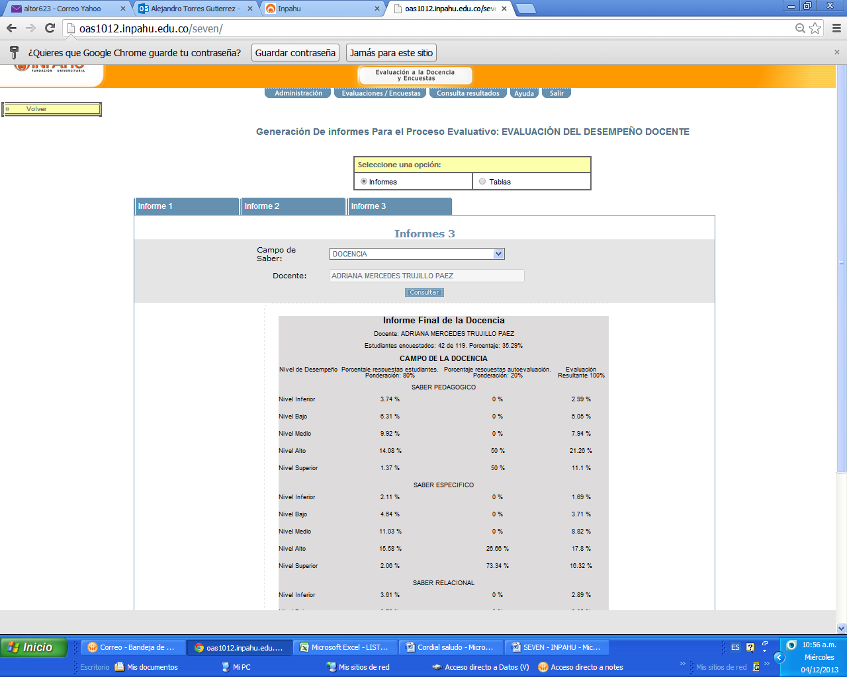

- Director de Programa
  - Requerimiento 1
Título: Consultar y descargar en PDF Informe Detallado de cada Profesor a cargo.
Descripción: El director de programa debe poder consultar y descargar en PDF el informe detallado para cada uno de los docentes a cargo en los diferentes semestres en los que se ha realizado la evaluación.

  - Consultar y descargar en PDF informe Parcial de Asignaturas para cada Docente a Cargo
Título: Consultar y descargar en PDF Informe Detallado de cada Profesor a cargo.
Descripción: El director de programa debe poder consultar y descargar en PDF el informe parcial (Informe 2) para cada uno de los docentes a cargo en los diferentes semestres en los que se ha realizado la evaluación.
  - Consultar y descargar en PDF Informe Final de Docentes a cargo
Descripción: El director de programa debe poder consultar y descargar en PDF el informe final (Informe 3) para cada uno de los docentes a cargo en los diferentes semestres en los que se ha realizado la evaluación.

- Administrador de módulo de informes
- Título: Consultar y descargar en PDF Informe Detallado de Profesores asociados a cada directivo
- Descripción: El administrador del módulo debe poder consultar y descargar en PDF el informe detallado para cada uno de los docentes a cargo en los diferentes semestres en los que se ha realizado la evaluación.

  - Consultar y descargar en PDF informe Parcial de Asignaturas para cada Docente a Cargo
Título: Consultar y descargar en PDF Informe Detallado de cada Profesor a cargo.
Descripción: El director de programa debe poder consultar y descargar en PDF el informe parcial (Informe 2) para cada uno de los docentes a cargo en los diferentes semestres en los que se ha realizado la evaluación.
  - Consultar y descargar en PDF Informe Final de Docentes a cargo
- Descripción: El director de programa debe poder consultar y descargar en PDF el informe final (Informe 3) para cada uno de los docentes a cargo en los diferentes semestres en los que se ha realizado la evaluación.

- Super Administrador

Título: Crear , modificar , borrar cuentas del sistema y permisos
Descripción: El director de programa debe poder consultar y descargar en PDF el informe parcial (Informe 2) para cada uno de los docentes a cargo en los diferentes semestres en los que se ha realizado la evaluación.

